Domácí příprava 20. – 24.4.2020
SEKUNDA A,B

Téma: USA – Hospodářství
(využij i Atlas světa)

Hospodářství USA je 2. největší na světě. Pracuje zde 160,4 milionů lidí.
Největší podíl na hodnotě každoroční produkce mají:
služby - 80% průmysl - 19,1% zemědělství - 0,9%.

Graf rozdělení bohatsvtí ve světě
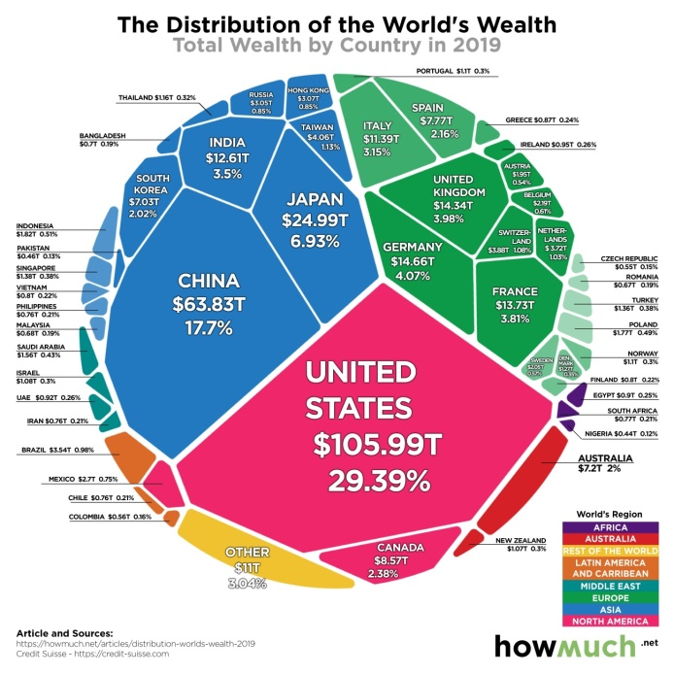

Na světě žije 2095 dolarových miliardářů, 614 z nich jsou občané USA. Zjisti, v jakých odvětvích svůj majetek získali pomocítéto stránky:
https://www.forbes.com/real-time-billionaires/#78cc9cff3d78
Nejbohatší lidé v USA
1. Jeff Bezos Amazon 113,0 miliard US dolarů
2. Bill Gates Microsoft 98,0
3. Warren Buffett Berkshire Hathaway 67,5
4. Larry Ellison Oracle 59,0
5. Mark Zuckerberg Facebook 54,7
6. Jim Walton Walmart 54,6
7. Alice Walton Walmart 54,4
8. S. Robson Walton Walmart 54,1
9. Steve Balmer Microsoft 52,7
10. Larry Page Alphabet (Google) 50,9

20 nejbohatších občanů USA má větší majetek než spodních 50% obyvatel USA (což je asi 151 mil. lidí).
400 nejbohatších občanů má větší majetek než 61% obyvatel USA.
70 000 občanů má majetek převyšující 50 mil. dolarů
173 000 občanů má majetek větší než 25 mil. dolarů
1,4 mil. občanů má majetek ve výši 5 – 25 mil. dolarů
12 mil. občanů má majetek ve výši miniálně 1 mil. dolarů
20% nejbohatších vlastní 84% bohatství USA

46% lidí ale nemá naspořeno víc jak 400 dolarů.
15% (47 mil.) lidí je závislých na potravinových poukázkách od vlády.
Co vyplývá z předchozích údajů? Jak je rozděleno bohatství země mezi její obyvatele?

SILICON VALLEY
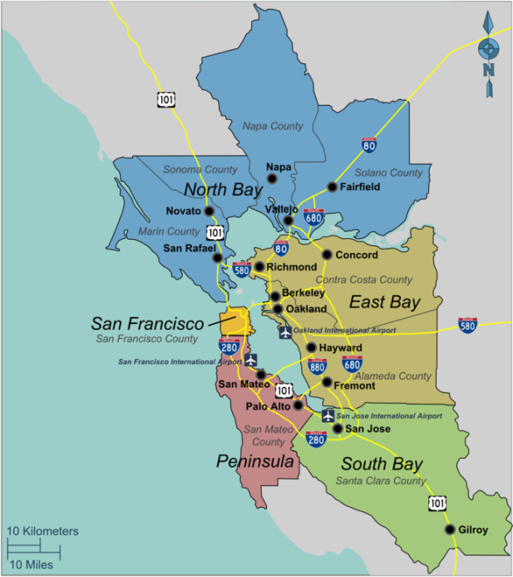
Oblast Silicon Valley v Kalifornii měří asi 150 km na délku a 20 km na šířku a žije zde asi 3,5 mil. lidí. Soustřeďují se zde vysoké školy, výzkumná pracoviště a chytří lidé s nápady (1/3 vědců a inženýrů jsou cizinci), firmy využívající špičkové výrobní postupy, investoři ochotní vložit peníze do nových, nevyzkoušených výrobků. Oblast může nabídnout 387 000 špičkových pracovních pozic a je zde nejvyšší soustředění vysoce kvalifikovaných pracovníků v USA. V roce 2012 získalo Silicon Valley 46% všech investic do podniků v USA.
Firmy ze Sillicon Valley s nejvyšší hodnotou v roce 2016:
1. Apple hodnota firmy 804 mld. USD tržby 216 mld. USD zisk 46 mld. USD
2. Alphabet (Google) 651 90 19
3. Microsoft 536 85 17
4. Amazon 455 136 2
5. Facebook 434 28 10

Zjisti, co tyto firmy vlastně prodávají a přemýšlej, na čem je založen jejich úspěch:
Apple, Google, Facebook, eBay, Yahoo!, IBM, Intel, Oracle, Adobe, Hewlett-Packard , Cisco,
Lockheed Martin

Produkty, které se z USA vyváží:
49% hotové průmyslové výrobky (elektronika, letadla, zbraně, motorová vozidla, výpočetní technika,
telekomunikační zařízení …)
27% suroviny a součástky pro průmysl
15% spotřební zboží (automobily, medicínské přístroje …)
9% zemědělské produkty (sója, obilí, ovoce)

Kam USA vyváží: Kanada 18,3% Mexiko 15,7% Čína 8,4% Japonsko 4,4%

Produkty, které do USA dováží:
32,9% suroviny a součástky pro průmysl
30,4% hotové výrobky (počítače, telekomunikační zařízení, motorová vozidla a jejich součásti,
elektrárny, výrobní linky…)
31,8% spotřební zboží (auta, oblečení, medicínské výrobky, nábytek, hračky …),,
4,9% zemědělské produkty
Odkud USA dováží: Čína 21,6% Kanada 13,2% Mexiko 13,2% Japonsko 5,9% Německo 5,5%

Často jsme svědky podceňování základních a středních škol v USA. Vrcholem vzdělávacího systému jsou ale vysoké školy, které vzdělávají velké množství nejkvalifikovanějších světových odborníků.
V první dvacítce nejlépe hodnocených škol světa je 17 z USA. V první stovce nejlepších je 54 škol z USA.
V tisícovce nejlépe hodnocených škol celého světa je 229 z USA (Karlova univerzita je na 237 místě).
https://cwur.org/2019-2020.php
Pořadí světového hodnocení v roce 2019-2020:
1. Harvard Univesity (Cambridge, Massachusetts)
2. Massachusetts Institut of Technology (MIT)
3. Stanford University (Stanford, Kalifornie)
6. Columbia University (Manhattan, New York)
7. Princeton University (Princeton, New Jersey)
8. Berkeley, University of Kalifornia
9. University of Pennsylvania
10. University of Chicago

Najdi státy a města, kde sídlí tyto univerzity. Vidíš nějakou spojitost mezi úrovní vysokého školství v USA a jejich hospodářským úspěchem?
Pokud tě zajímá, jak studovat na těchto nejlepších školách, doporučuji vyslechnout zde:
https://video.aktualne.cz/dvtv/dostala-se-mezi-nejlepsi-na-stanford-mi-pomohly-i-dobrovolni/r~cb4ce52e10d511e7a70b002590604f2e/

https://video.aktualne.cz/dvtv/nejlepsi-maturantkou-sveta-je-sara-davidova-chtela-jsem-do-a/r~1518af20053511ea8d520cc47ab5f122/
… a nakonec i zde od 17 minuty 10 sekundy:
https://plus.rozhlas.cz/odchod-britanie-z-evropske-unie-je-tragedie-i-pro-cesko-mysli-si-banker-jonas-8081033

Zjisti pomocí níže uvedené mapy a atlasu a zapiš si do sešitu vždy státy s největší produkcí:
Nerostné suroviny
Ve kterých státech těží nejvíce uhlí, ropy a zemního plynu?
Ve kterých státech těží nejvíce železné rudy, měděné rudy a rudy hliníku (baoxit)?
Ve kterých státech těží rudu prvku, který je „palivem“ v jaderných elektrárnách?
Ve kterých státech těží zlato, stříbro a platinu?

Zemědělské plodiny
Ve kterých státech pěstují nejvíce pšenice a ječmene?
Jaké další druhy obilí pěstují a ve kterých státech?
Ve kterých státech pěstují rýži?
Ve kterých státech pěstují brambory?
Ve kterých státech pěstují sójové boby?
Jaké plodiny pěstují kvůli cukru a ve kterých státech?
Ve kterých státech pěstují podzemnici olejnou?
Ve kterých státech pěstují ovoce?
Ve kterých státech pěstují bavlník?
Ve kterých státech pěstují tabák?
Hospodářská zvířata
Ve kterých státech chovají hovvvězí dobytek?
Ve kterých státech se soustředí na produkci mléka a mléčných výrobků?
Ve kterých státech chovají ovce?
Ve kterých státech chovají drůbež?
Jaké ryby a mořské plody loví v pobřežních vodách?

